跨平台开发Ionic4 第五节----注册

1. 先安排一个注册页面，提供注册点击跳转
2. 先写页面
3. Navctrl组件默认返回内容text为：back，我们需要改变内容文字，只需要回归到app.module.ts中加入如下：

imports: [

。...,

IonicModule.forRoot(MyApp,{

backButtonText:"返回",

}),

...

],

1. 注册组件中需要做好ionic ui组件的所有准备工作：

import { Component } from '@angular/core';

import { IonicPage, NavController, NavParams,ViewController,LoadingController,ToastController } from 'ionic-angular';

import { BaseUI } from '../../common/baseui';

import { RestProvider} from '../../providers/rest/rest';

\*\*\*\*\*\*\*\*\*\*\*\*\*\*\*\*\*\*\*\*\*\*\*\*\*\*\*\*\*\*\*\*\*\*\*\*\*\*\*\*\*\*\*\*\*\*\*\*\*\*\*\*\*\*\*\*\*\*\*\*\*\*\*\*\*

mobile:any;

nickname:any;

password:any;

confirmPassword:any;

errorMessage:any;

1. 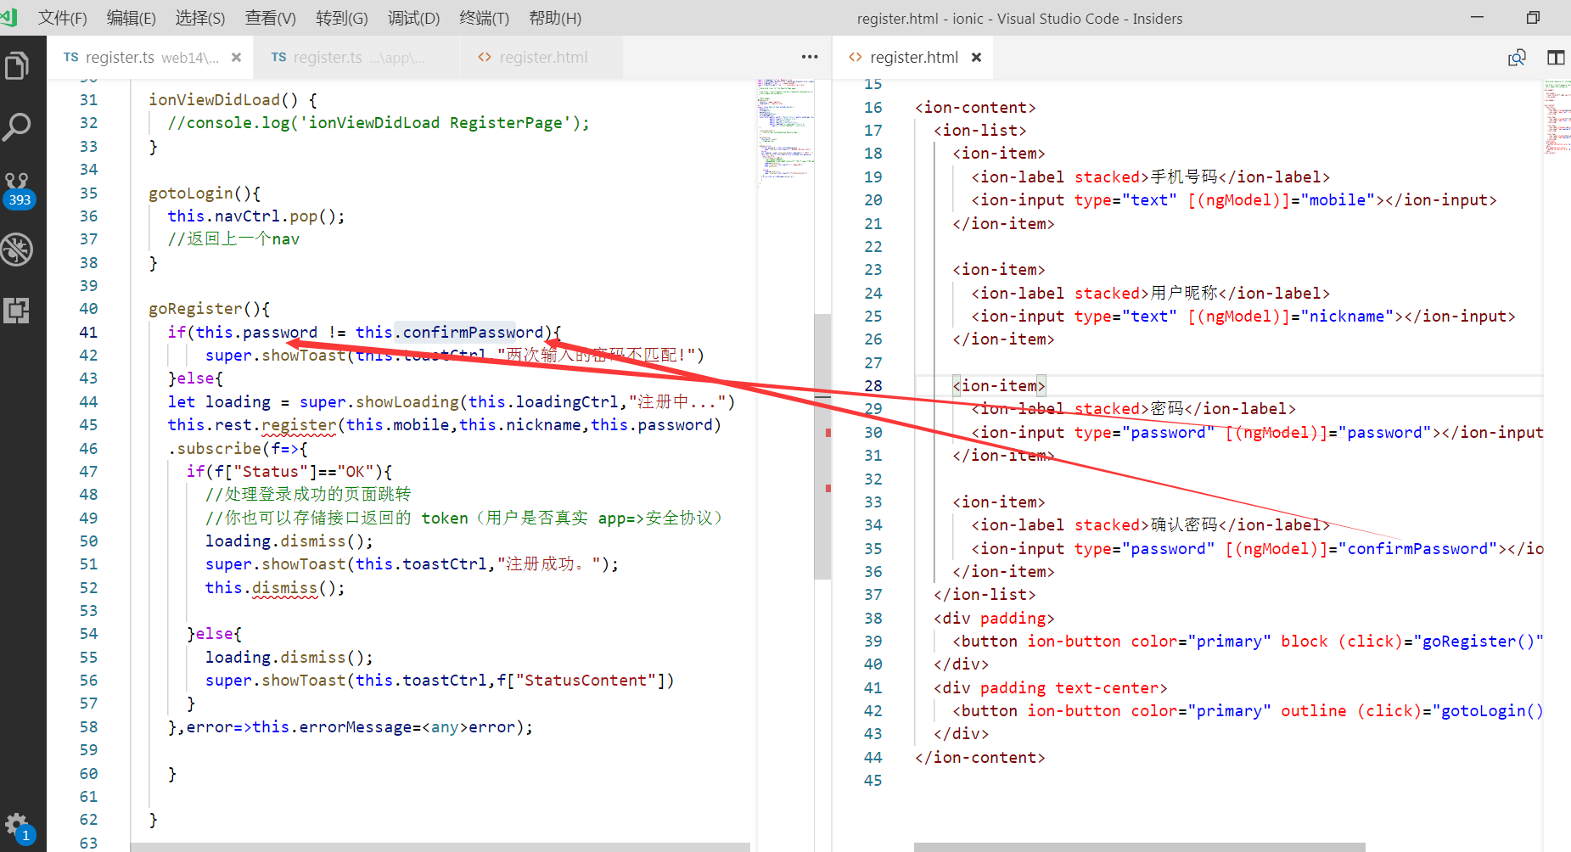
2. 注册ts代码如下：

gotoLogin() {

this.navCtrl.pop();

//返回上一个nav

}

goRegister() {

if (this.password != this.confirmPassword) {

super.showToast(this.toastCtrl, "两次输入的密码不匹配!")

} else {

let loading = super.showLoading(this.loadingCtrl, "注册中...")

this.rest.register(this.mobile, this.nickname, this.password)

.subscribe(f => {

if (f["Status"] == "OK") {

//处理登录成功的页面跳转

//你也可以存储接口返回的 token（用户是否真实 app=>安全协议）

loading.dismiss();

super.showToast(this.toastCtrl, "注册成功。");

this.viewCtrl.dismiss();

} else {

loading.dismiss();

super.showToast(this.toastCtrl, f["StatusContent"])

}

}, error => this.errorMessage = <any>error);

}

}